**Nhóm 9 9**

**Tên thành viên:**

1. **Nguyễn Văn Sang – Lớp: 60TH2**

THỰC HÀNH

**Bài tập thực hành:**

**Bài 1:**

* Đăng nhập với user root.
* Tạo 1 file tên checkDate.sh với nội dung như sau:

echo date >> log.txt và lưu lại ở thư mục /root/logs

* Thêm quyền thực thi cho file checkDate.sh này.

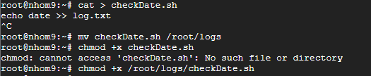

* Sau đó thêm 1 crontab tự động hóa chạy hằng giờ vào phút thứ 50 như sau:

50 * * * * /logs/checkdate.sh

Cú pháp:

Crontab –e. Mở crontab chỉnh sửa bawfng nano ta duoc:

